**Manual de Instalación**

**Instalación en Windows**

Aclaración: Los pasos que se realizaran son similares para cualquier versión de Windows. En este manual se utiliza como S.O (sistema operativo) de ejemplo a Windows 8.

1_ Coloque el Cd en la lectora de Cd/Dvd.

2_Ingrese a Mi PC (o Equipo) dependiendo la versión de Windows.

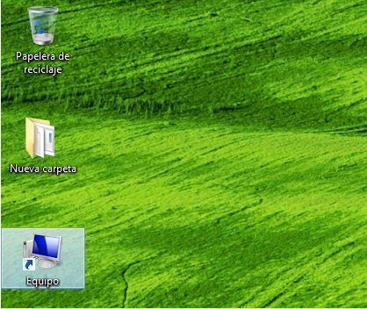

3_Seleccione La unidad de DVD RW con nombre Aleatorio_Recargado

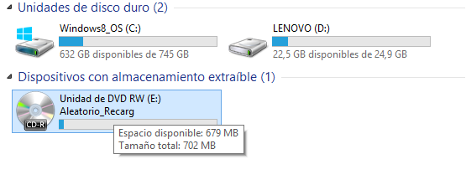

4_ Copie la carpeta Aleatorio_Recargado en escritorio.

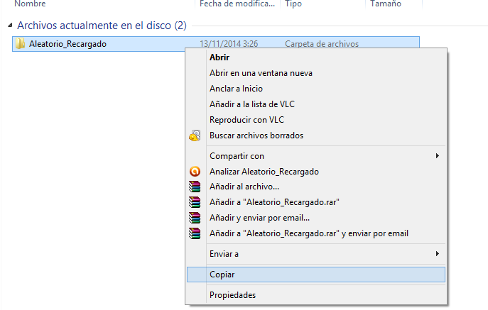

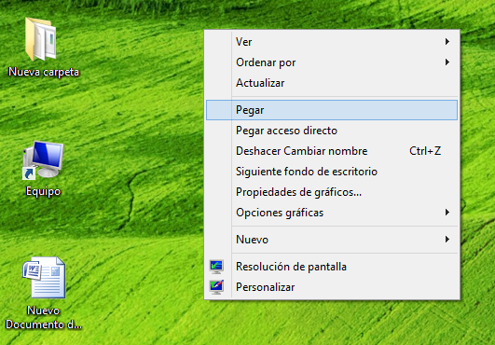

5_ presione doble click en la carpeta copiada para ingresar en ella

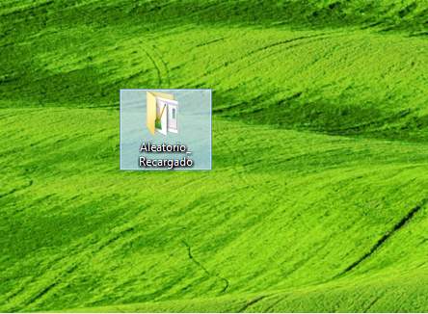

6_Doble Click sobre el icono AR para Ejecutar.

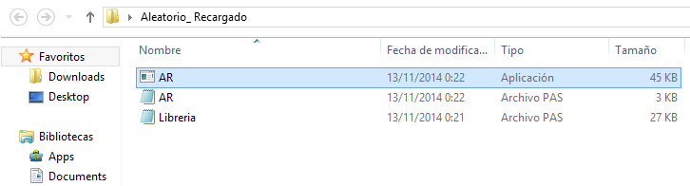

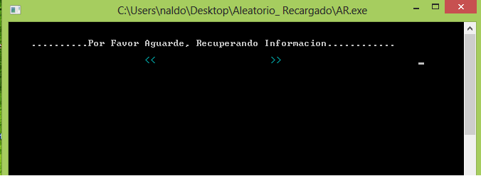

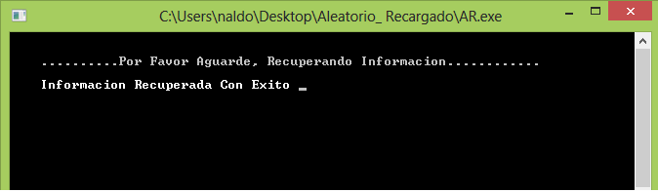

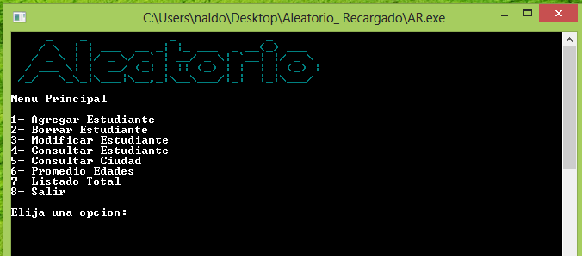

**Instalación en Linux**

A continuación se describirán con detalle los pasos necesarios para poder Instalar, compilar y por ultimo ejecutar el programa “Aleatorio Recargado”.

En este caso, para dichas demostraciones utilizamos el sistema operativo ubuntu, en su versión 14.04 LTS, pero vale la pena aclarar que los comandos utilizados son validos para cualquier distribución de Linux.

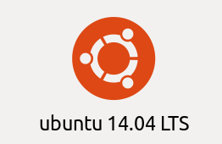

En primer lugar, inserte el CD del programa en la lectora de cd/dvd, luego diríjase al panel lateral y haga clic en archivos paso 1), después seleccione el disco insertado (paso 2) y copie la carpeta Aleatorio_Recargado alojada en el mismo (paso 3).

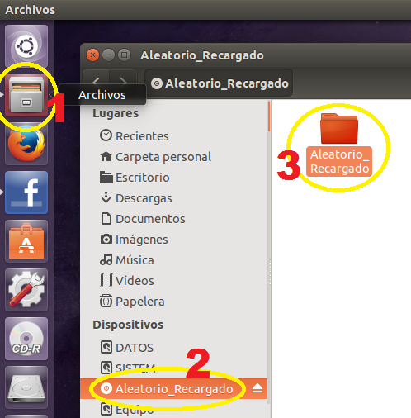

Pegue la carpeta copiada en el Escritorio.

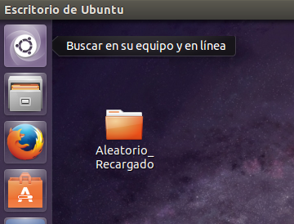

A continuación debe ingresar ala terminal, para ello haga clic en el icono ”buscar” del panel lateral (paso 1), luego tipee la palabra “Terminal” en la barra del buscador (paso 2), y por ultimo clic en el icono de la Terminal (paso 3).

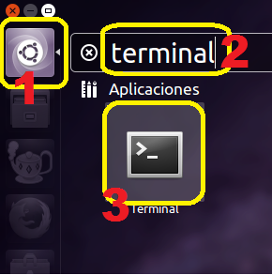

Ahora se encuentra en la Terminal, debe ingresar a la carpeta que pego en el escritorio desde aquí, para ello tendra que tipear los suiguientes comando, “ls” para visualizar los directorios a los que tiene acceso (paso1), como alli aparece la capeta Escritorio escriba “cd Escritorio” para aceder ala misma (paso 2).

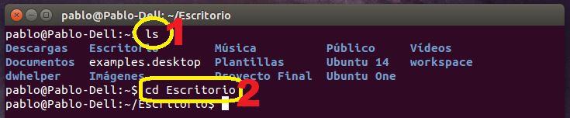

Nuevamente tipee “ls” para acceder a los directorios dentro de Escritorio.

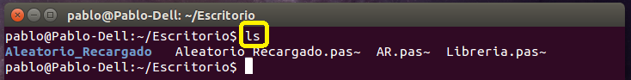

Escriba “cd Aleatorio_Recargado” para tener acceso a los archivos de esta carpeta.

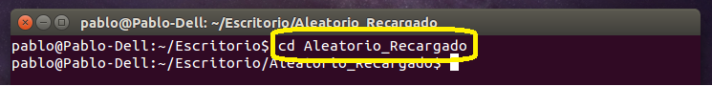

Después tipee “fpc Librería.pas” para compilar la librería que es utilizada por el programa.

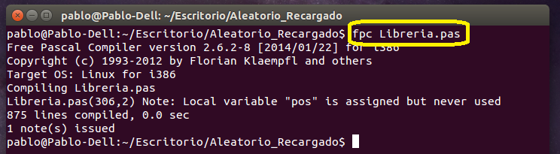

Luego escriba “fpc AR.pas” para compilar el programa propiamente dicho (paso 1), y por ultimo, tipee “./AR” para ejecutar el mismo (paso2).

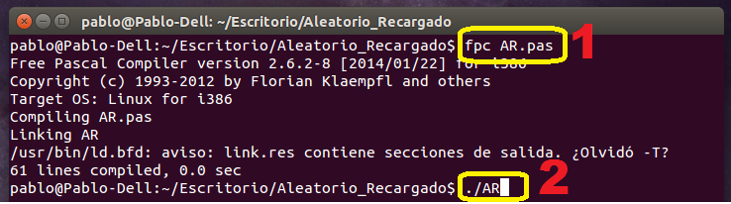

Al iniciarse, el programa mostrara este mensaje

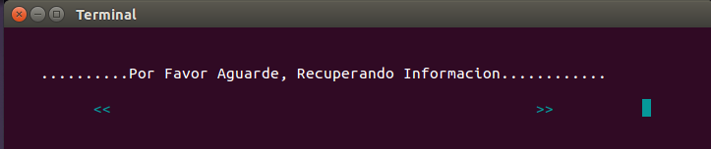

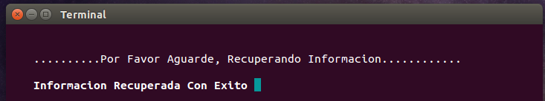

Luego se despliega el menú de opciones, lo que le permiso de utilizar el programa libremente y acceder a todas sus funcionalidades.

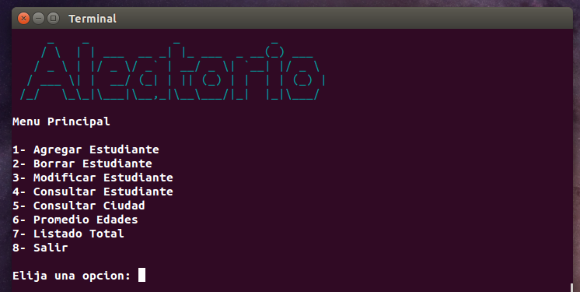

**Manual Del Usuario**

**Introducción:**

El programa es un pequeño sistema de almacenamiento de información personal referido a un entorno académico (a estudiantes). Se encarga de almacenar información tal como: nombre, apellido, dni, calle, ciudad, código postal y edad.

Dentro de las funcionalidades del sistema se encuentran las opciones de:

**\*Agregar Estudiante:** Permite al usuario cargar un nuevo estudiante.

**\*Borrar Estudiante:** Permite al usuario suprimir a un estudiante.

**\*Modificar Estudiante:** Permite modificar los datos de un estudiante.

**\*Consultar Estudiante:** Permite consultar si existe un estudiante

**\*Consultar Ciudad:** Permite consultar un listado de estudiantes pertenecientes a una misma ciudad.

**\*Promedio Edades:** Permite calcular un promedio de edades en un rango dado.

**\*Listado Total:** Permite Visualizar todos los estudiantes cargados en el sistema.

**Requisitos mínimos (software y hardware):**

**Software:**

Sistemas operativos: Win 95/98/2000/XP/Vista/Seven/Linux (todas las distribuciones)/

**Hardware:**

Procesador Pentium (o similares), Memoria RAM 32 Mb, Espacio libre del disco rígido 10 Mb.

**Forma De Uso**

Al ejecutar el programa podrá apreciarse lo siguiente:





**Menu Principal:** Al ejecutarse el programa se presenta un menú principal el cual presenta un encabezado y todas las funcionalidades a las que el usuario puede tener acceso, simplemente ingresando el número correspondiente a la opción deseada.

En caso de ingresar un número que no corresponda el sistema continuara esperando un ingreso valido.



A continuación se detalla la forma de uso de cada una de las opciones incluidas en el menú.

Nota: Cada funcionalidad tiene una nota al inicio de sus respectivos menús, la cual indica cuales son los ingresos considerados validos para esa funcionalidad. En caso de ingresarse datos inválidos el sistema se mantendrá en espera de datos válidos.

Los Listados que serán impresos en pantalla tendrán la posibilidad de dejar de verlos en el momento que uno desee para facilitar la interacción con el usuario y no tener que ver el listado completo si no lo desea.

1_ Agregar Estudiante: Para acceder a esta opción debe ingresarse 1(uno) en el menú principal. Automáticamente se ingresa al menú correspondiente a esta funcionalidad, la cual solicita que se presione la tecla “ENTER” para continuar o la tecla “ESC” para volver al menú principal.

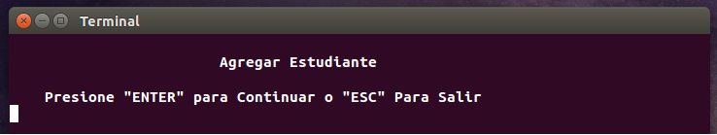

Luego se procederá con el completado de los datos.

Una vez completados los datos el sistema informara por pantalla si la carga fue realizada con éxito y solicitara nuevamente la pulsación de las teclas “ENTER” o ”ESC” dependiendo de la acción que desee realizar.

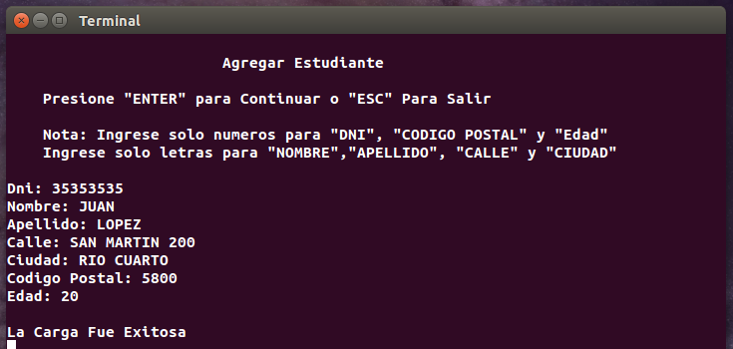

**Observaciones:** En caso de ingresar un dni ya existente en el sistema, se informara por pantalla que ya existe y se deberá ingresar uno inexistente, caso contrario persistirá dicho informe.

2_Borrar Estudiante: Para acceder a esta opción debe ingresarse 2 (dos) en el menú principal. Automáticamente se ingresa al menú correspondiente a esta funcionalidad, la cual solicita que se presione la tecla “ENTER” para continuar o la tecla “ESC” para volver al menú principal.

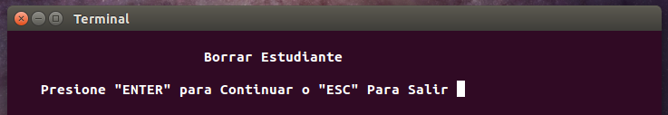

En caso de existencia de datos en el sistema se imprimirá por pantalla el listado de estudiantes

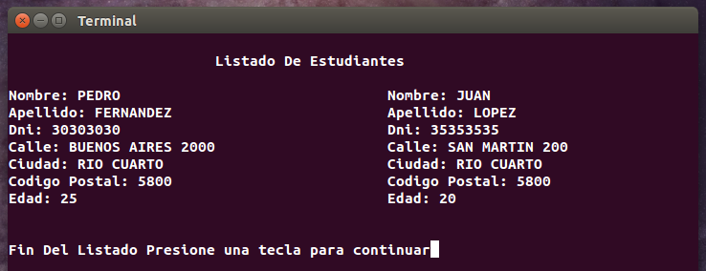

. Caso contrario se informara que no hay estudiantes para eliminar.

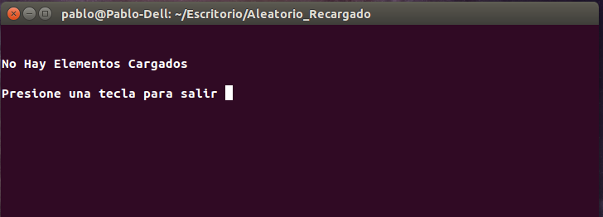

En Ambos casos para continuar se deberá Presionar una tecla. Una Vez Presionada La tecla luego de ver el listado (si existen datos cargados), se solicita el ingreso del dni del estudiante que se desea eliminar. En caso de que el dni no exista, se le informara dicho suceso al usuario.

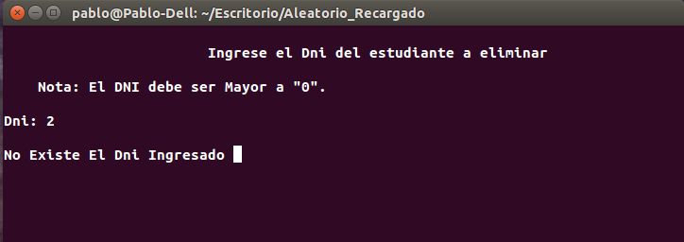

Caso contrario se procederá a la eliminación del estudiante

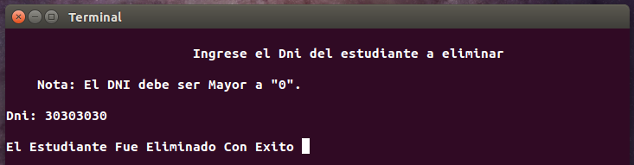

.Una Vez finalizado cualquiera de los casos mencionados anteriormente se retornara al menú de la funcionalidad.

3_Modificar Estudiante: Para acceder a esta opción debe ingresarse 3(tres) en el menú principal. Automáticamente se ingresa al menú correspondiente a esta funcionalidad,Si no hay elementos en el sistema, se informara esto por pantalla y el sistema aguardara que el usuario presione una tecla para retornar al menú principal.

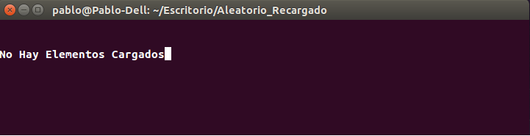

De no ser ese el caso (hay elementos en el sistema) se mostrara un listado con los elementos cargados.

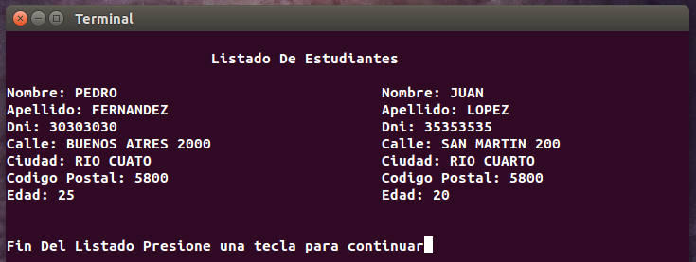

Al finalizar el listado se solicita al usuario el ingreso del dni correspondiente al elemento que desea modificar.

(En el elemento de la izquierda puede apreciarse que el nombre de la ciudad está mal escrito (intencionalmente para servir de ejemplo) )

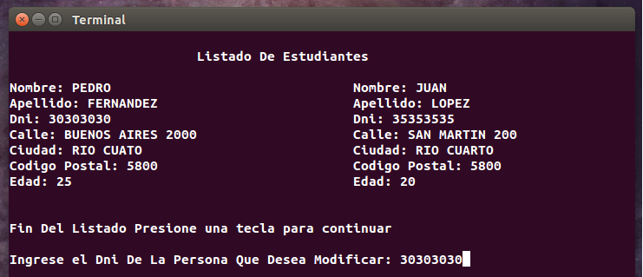

Si el usuario ingresa un dni ya existente, informa esto por pantalla y retorna al menú de la funcionalidad. ( dando la opción de ir al menú principal o seguir dentro del menú actual).

Caso contrario se mostrara en pantalla un menú para la modificación.

Se solicitara el ingreso de un número correspondiente al campo que se desea modificar o si se desea salir de dicho menú. Posteriormente si presione alguna opción entre 1 y 7 se procederá con la modificación correspondiente.

(en esta imagen se presiono 5 y se modifico el campo ciudad a modo de ejemplo)

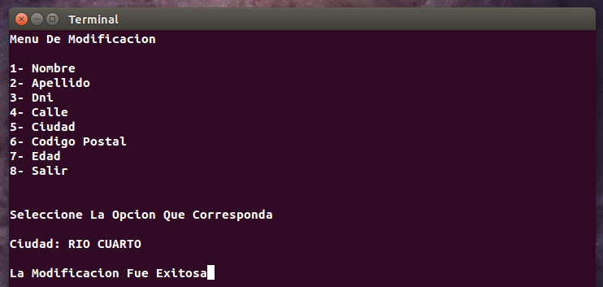

(aquí puede apreciarse que la modificación fue exitosa)



Nota: para modificar el campo dni se tendrá en cuenta que el dni que ingrese como nuevo sea inexistente en el sistema, caso contrario se solicitara que ingreso otro hasta que se cumpla dicha condición.

4_Consultar Estudiante: Para acceder a esta opción debe ingresarse 4(cuatro) en el menú principal. Automáticamente se ingresa al menú correspondiente a esta funcionalidad, la cual solicita que se presione la tecla “ENTER” para continuar o la tecla “ESC” para volver al menú principal.Luego se solicitara El ingreso del dni que desea consultar.

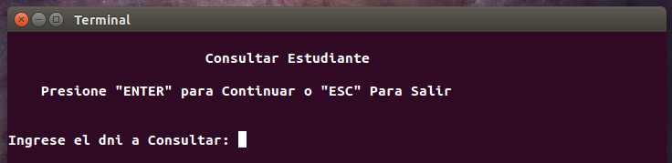

En caso de existir se mostrara por pantalla todos los datos del estudiante que corresponde a ese dni.

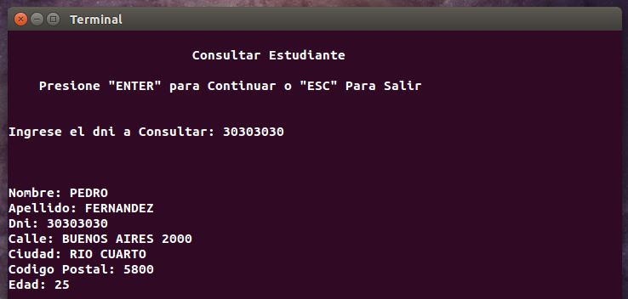

Caso contrario se imprimirá el estudiante no existe y se retornara al menú principal de esta funcionalidad.

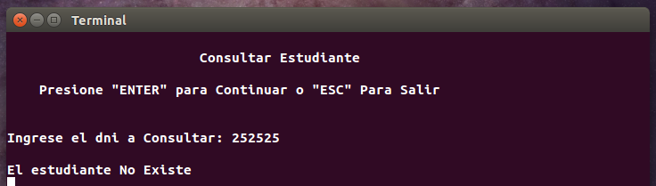

5_Consultar Ciudad: Para acceder a esta opción debe ingresarse 5(cinco) en el menú principal. Automáticamente se ingresa al menú correspondiente a esta funcionalidad, la cual solicita que se presione la tecla “ENTER” para continuar o la tecla “ESC” para volver al menú principal. Luego, se solicita el ingreso de una ciudad.

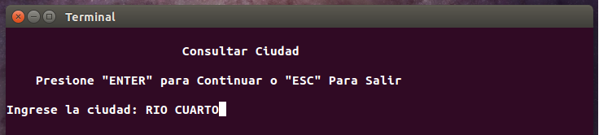

Posteriormente si existen estudiante de esa ciudad se muestra un listado con el total de los mismos y al finalizar dicho listado se da la opción de retornar al menú de la funcionalidad o eliminar algún estudiante de ese listado



Luego se solicita el ingreso del dni del estudiante y en caso de existencia se procede a la eliminación, caso contrario (no existe) se informa esto por pantalla, se vuelve a mostrar el listado y nuevamente se solicita el ingreso de la opción correspondiente.

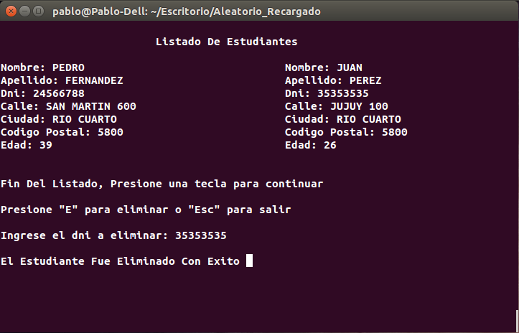

Si la ciudad no existe se informa por pantalla

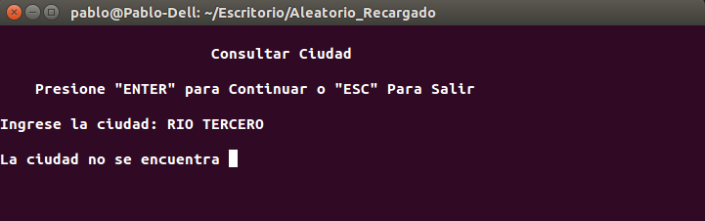

Luego se solicita el ingreso del dni del estudiante y en caso de existencia se procede a la eliminación, caso contrario (no existe) se informa esto por pantalla, se vuelve a mostrar el listado y nuevamente se solicita el ingreso de la opción correspondiente.

6_Promedio Edades: Para acceder a esta opción debe ingresarse 6(seis) en el menú principal. Automáticamente se ingresa al menú correspondiente a esta funcionalidad, la cual solicita que se presione la tecla “ENTER” para continuar o la tecla “ESC” para volver al menú principal.

Si se presiono “ENTER” se procede a leer el rango de edad para realizar el cálculo del promedio en dicho rango, tomando especial consideración en que la edad mínima sea menor a la máxima.

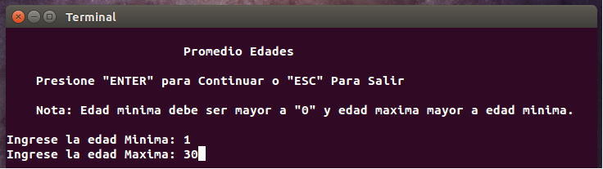

En caso de existir estudiantes dentro de ese rango de edad se calcula y muestra el promedio de edad de los estudiantes, caso contrario se informa que no hay estudiantes con ese rango de edad. En ambos casos al finalizar se retorna al menú de la funcionalidad.

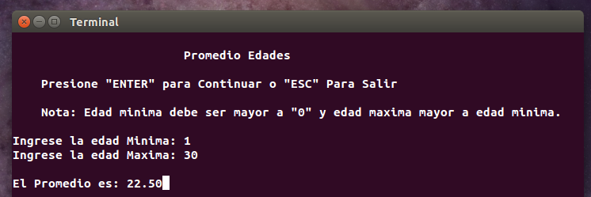

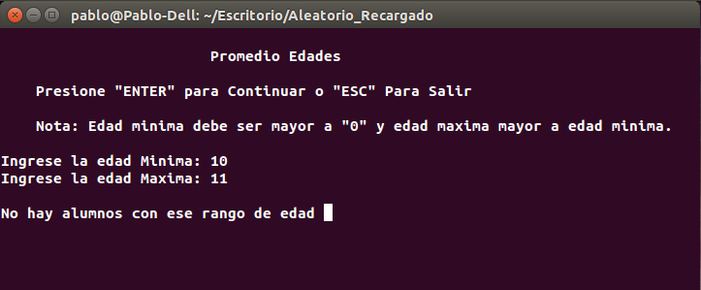

7_ Listado Total: Para acceder a esta opción debe ingresarse 7(siete) en el menú principal. Automáticamente se ingresa al menú correspondiente a esta funcionalidad, la cual comienza mostrando un listado de estudiantes y cada 4 estudiantes da la posibilidad de salir del listado, caso contrario se seguirá mostrando hasta que se culmine el listado(en caso de existir elementos en el listado) En ambos casos se retornara al menú principal

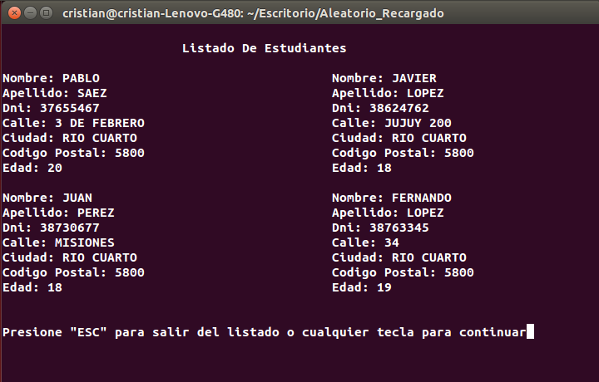

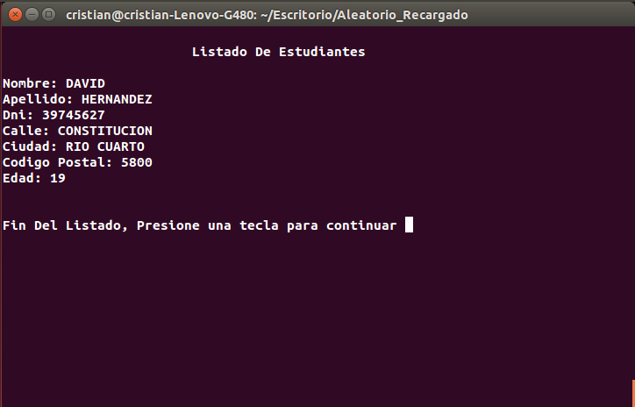

En caso de no existir elementos cargados se informara:



8_ Salir Para acceder a esta opción debe ingresarse 8(ocho) en el menú principal. Esta funcionalidad permite salir del programa guardando adecuadamente los cambios realizados durante la ejecución del mismo e imprime un mensaje de despedida.

